ОТЧЕТ
об итогах реализации проекта инициативного бюджетирования

1. Наименование поселения, муниципального района или городского округа, на территории которого реализовывался проект инициативного бюджетирования: город Ростов-на-Дону, Ворошиловский район.
2. Наименование проекта инициативного бюджетирования:
Благоустройство спортивной площадки по адресу: г. Ростов-на-Дону, Ворошиловский район, ул. Добровольского, 24.
3. Информация об итогах реализации проекта инициативного бюджетирования реализован.
^{(реализован/не реализован)}
4. Даты начала и окончания реализации проекта инициативного бюджетирования: сентябрь 2021 – октябрь 2021.
4.1. Информация о причинах нарушения сроков реализации проекта инициативного бюджетирования, в случае если такой срок нарушен отсутствует.
4.2. Планируемый срок реализации проекта инициативного бюджетирования в случае нарушения установленного срока отсутствует.

№  п/п | Наименование выполненной работы, оказанной услуги, закупленного товара  в рамках реализации проекта инициативного бюджетирования | Стоимость  выполненной работы, оказанной услуги, закупленного товара  в рамках реализации проекта инициативного бюджетирования* | Ф.И.О. физического лица и (или) индивидуального предпринимателя, наименование юридического лица, выполнившего работу**
1 | 2 | 3 | 4
1. | предоставление грунтовки | нефинансовое участие | Ермакова Александра Валентиновна
2. | предоставление краски | нефинансовое участие | Герасимова Татьяна Евгеньевна
3. | предоставление посадочного материала (кустарник) | нефинансовое участие | Буц Максим Владимирович
 | Итого

*В случае если работа (услуга) или закупка осуществлена посредством нефинансовой формы участия либо трудового участия, указывается отметка: «нефинансовое участие» либо «трудовое участие».
**В случае участия физических лиц в реализации проекта инициативного бюджетирования посредством трудового участия указываются сведения о количестве физических лиц, принявших такое участие.

Сведения  о поступлении и расходовании средств на реализацию проекта инициативного бюджетирования | Планируемый  объем средств |  | Фактический  объем средств
 | Сумма,  (тыс. рублей) | Доля в общей сумме (процентов) | Сумма,  (тыс. рублей) | Доля в общей сумме (процентов)
1 | 2 | 3 | 4 | 5
Всего на реализацию проекта инициативного бюджетирования, в том числе: | 2 229,6 | 100 | 2 217,4 | 100
объем средств областного бюджета | 1 433,6 | 64,3 | 1 425,8 | 64,3
объем собственных средств местного бюджета | 684,5 | 30,7 | 680,7 | 30,7
объем инициативных платежей физических лиц | 0,0 | 0,0 | 0,0 | 0,0
объем инициативных платежей юридических лиц, индивидуальных предпринимателей | 111,5 | 5,0 | 110,9 | 5,0
Причины отклонения от запланированной стоимости проекта инициативного бюджетирования | отсутствие подтвержденного объема затрат со стороны подрядчика на компенсацию затрат по утилизации отходов

5. Фотоматериалы*
№  п/п | Фотография объекта  до реализации  проекта инициативного бюджетирования | Фотография объекта  после реализации  проекта инициативного бюджетирования
1. | 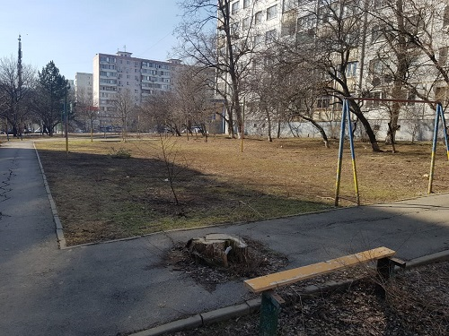 | 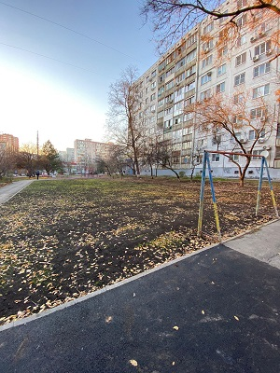
2. | 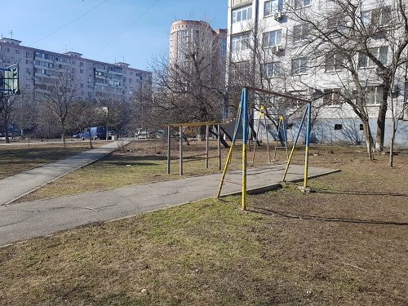 | 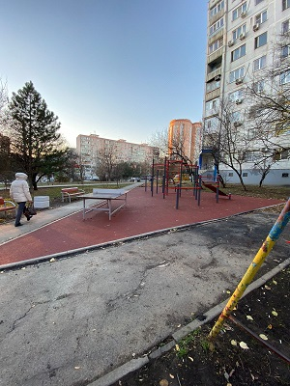
3. | 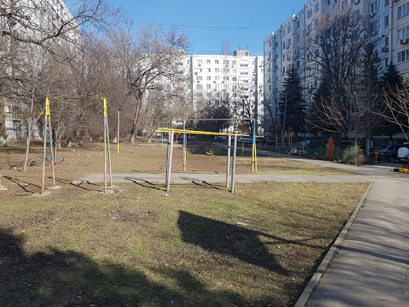 | 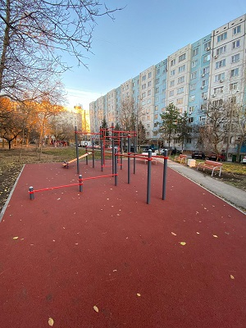
4. | 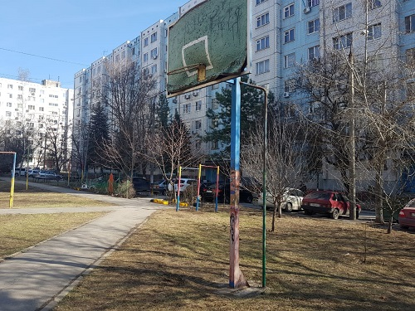 | 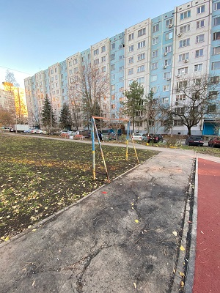
5. | 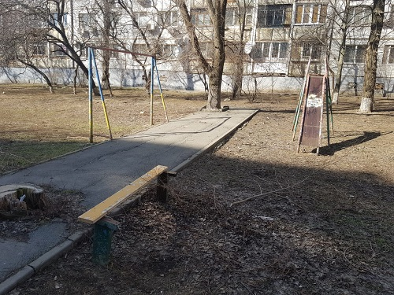 | 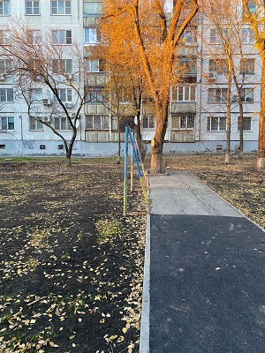

* Приложить от 3 до 5 фотографий объекта до и после реализации проекта инициативного бюджетирования, снятые с одного и того же ракурса.

